《红薯粉丝中苋菜红的测定 表面增强拉曼光谱法》

编制说明

（征求意见稿）

起草单位：江南大学、普拉瑞思科学仪器（苏州）有限公司、苏州市食品检验检测中心、苏州市产品质量监督检验院

《红薯粉丝中苋菜红的测定 表面增强拉曼光谱法》编制说明

一、工作简况

（一）任务来源、起草单位、起草人

1.任务来源
本标准是中国粮油学会提出的，由全国粮油标准化技术委员会（SAT/TC 270）归口。具体任务来自中国粮油学发[2021]47号文件《关于发布中国粮油学会2021年第一批团体标准立项公告的通知》中编号为2021-19的《红薯粉丝中苋菜红的测定 表面增强拉曼光谱法》。

2.起草单位
江南大学、普拉瑞思科学仪器（苏州）有限公司、苏州市食品检验检测中心、苏州市产品质量监督检验院

3.标准主要起草人工作
本标准主要起草人：姚卫蓉、杨方威、郭亚辉、谢云飞、于航、成玉梁、董祥辉、施思倩、张茜、池可心、王慧慧、胡振阳、马宁、常化仿、倪天瑞、叶湖、金萍、纪丽君。

（二）简要起草过程
近年来市场监督管理局公布的抽检结果表明，苋菜红经常被商家超范围超限量使用，2021年6月广州市场监督管理局例行抽检发现某批次乌梅超量使用苋菜红，添加量为100 mg/kg，2021年7月广州市场监督管理局例行抽检发现某批次蓝莓李果超量使用苋菜红，添加量为220 mg/kg，2021年10月浙江市场监督管理局例行抽检发现某批次乌梅超量使用苋菜红，添加量为330 mg/kg。而苋菜红具有高遗传毒性、细胞毒性，并且可以抑制细胞生长，转换成致癌物质或引起儿童的行为改变，这种合成色素也不能为人体提供营养，苋菜红的过量使用已成为一个令人关切的问题^{[2]}。有关苋菜红的毒理学数据为：LD₅₀小鼠口服大于10 g/kg体重；大鼠腹腔注射大于1 g/kg体重。出于食品安全考虑，联合国粮农组织和世界卫生组织食品添加剂专家委员会建议苋菜红的每日允许摄入量应在0~0.5 mg/kg体重。
多个案例和毒性数据表明，有必要建立苋菜红快速检测方法对相关食品进行有效监管。
本方法主要工作包括样品前处理方法的研究、仪器条件的优化和定性筛查方法的建立、实验室比对提供同行验证报告。
2021年4月至2021年5月：进行资料查阅、调查研究，整理收集国内外的相关标准及先进的检测方法，初步确定技术路线，并成立起草小组，任务分工，实验前期准备，制定研究方案。
2021年6月至10月：开展红薯粉丝中苋菜红的提取、拉曼检测条件优化等实验，确立方法检出限、重复性及准确度等。
2021年11月-2022年3月：进行测定方法验证试验，完成工作报告；制定检测方法，起草检测技术标准，送3家相应的实验室进行验证试验，修改完成检测技术标准的征求意见稿
2022年4月：标准送同行专家评审
2022年5月至2022年9月：完成标准制定专家意见汇总的整理，并修改征求意见稿，完成标准文本和编制说明的送审稿。
2022年10月，根据审查结果，标准起草组再次对审查意见进行了修改，形成了标准文本和编制说明的报批稿。

二、与我国有关法律法规和其他标准的关系
我国目前有关苋菜红的标准有《GB 4479.1-2010 食品安全国家标准 食品添加剂 苋菜红》规定了蜜饯糖果、装饰性果蔬、糕点上彩装、果蔬汁类饮料、碳酸饮料、风味饮料、配制酒和果冻限量为0.05 g/kg，《GB 5009.35-2016 食品安全国家标准 食品中合成着色剂的测定》中关于苋菜红的检出限为0.5 mg/kg。

表1 我国现行苋菜红相关检测标准
标准号 | 标准名称 | 检出限
GB/T 21916-2008 | 水果罐头中合成着色剂的测定 高效液相色谱法 | 0.3 mg/kg
SN/T 4457-2016 | 出口饮料、冰淇淋等食品中11种合成着色剂的检测 液相色谱法 | 0.5 mg/kg
SN/T 3845-2014 | 出口火锅底料中多种合成色素的测定 | 0.01 mg/kg

三、国外有关法律、法规和标准情况的说明
没有发现红薯粉丝中苋菜红的检测标准。

四、标准的制（修）订原则
本标准旨在建立高效确证的红薯粉丝中苋菜红的检测方法，实施对红薯粉丝中苋菜红的有效监管，为保障粮食及其制品的安全性提供依据。编写过程遵循全面、科学、合理、可行的原则。力求标准文本结构清楚、准确、相互协调，易于理解，具有适用性和可操作性。
本标准的结构、技术要素及表述方法是按照GB/T 1.1-2020《标准化工作导则 第1部分：标准化文件的结构和起草规则》以及GB/T 20000.2-2009《标准化工作指南 第2部分：采用国际标准》规定的要求进行编写。

五、确定各项技术内容的依据

（一） 拉曼检测条件的确定
根据文献确定使用激发波长为785 nm的便携式拉曼光谱仪，功率50 mW，积分时间3 s，扫描次数1次。
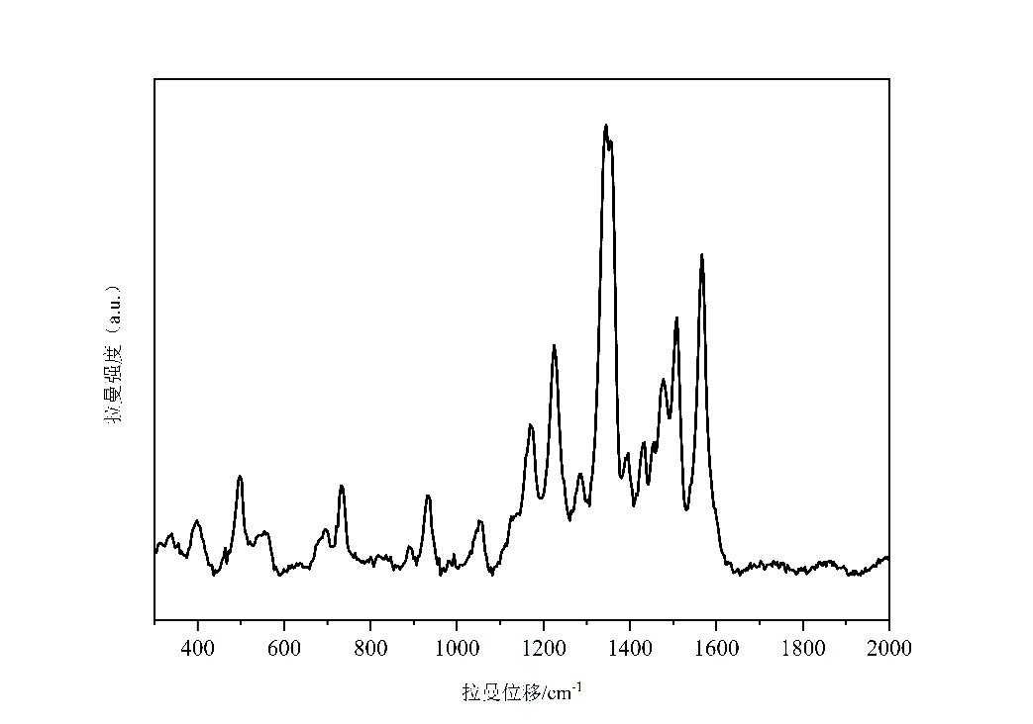
图1 苋菜红固体拉曼光谱

（二）前处理方法的确定

1. 提取溶剂的确定
通过查阅文献，苋菜红常用的提取剂有水和乙醇，分别使用水和乙醇取提取苋菜红，观察拉曼光谱，发现乙醇提取效果比较差，苋菜红的特征峰基本被掩盖，故最终选择超纯水提取。
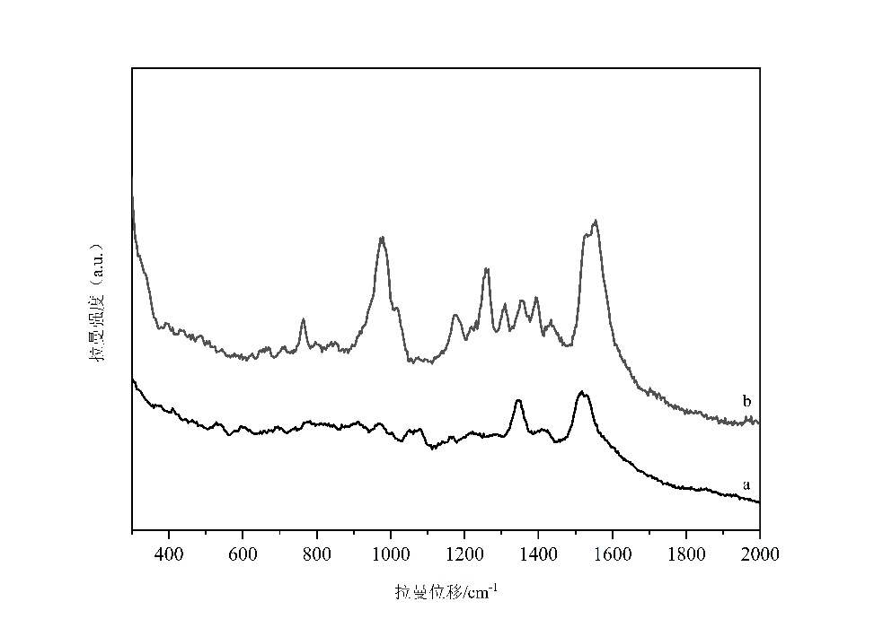
图2 不同提取溶剂提取苋菜红效果比较（a为乙醇提取SERS光谱，b为水提取SERS光谱）

2.最终提取方法的确定
分别准确称取两份5 g样品，置于15 mL具塞离心管中，其中一份加入3 mL苋菜红标准工作溶液，再加入7 mL超纯水，震荡，摇匀，超声提取30 min。取上清液定容至10 mL，以12000 r/min，-4℃，离心10 min，重复两次，然后用0.45 μm滤膜过滤。另一份样品不加色素溶液，直接加入10 mL超纯水，随后重复上述步骤，提取液作为空白参照。将提取液与金溶胶按比例混匀后上机检测。

（三）检测方法的确定

1.金溶胶的制备与检测用量
考虑到拉曼增强基底的普适性，本标准采用柠檬酸钠经典还原法制备金溶胶作为拉曼增强基底。
在圆底烧瓶中加入 47 mL超纯水与3 mg 氯金酸钾，充分混合；将圆底烧瓶放入 120 ℃油浴锅内，同时用磁力搅拌器搅拌并保持温度恒定至溶液沸腾；加入 2 mL 1 %柠檬酸酸钠水溶液继续 120 ℃恒温搅拌 20 min；冷却至常温，备用。
检测时金溶胶: 样品量=20 μL: 10 μL。
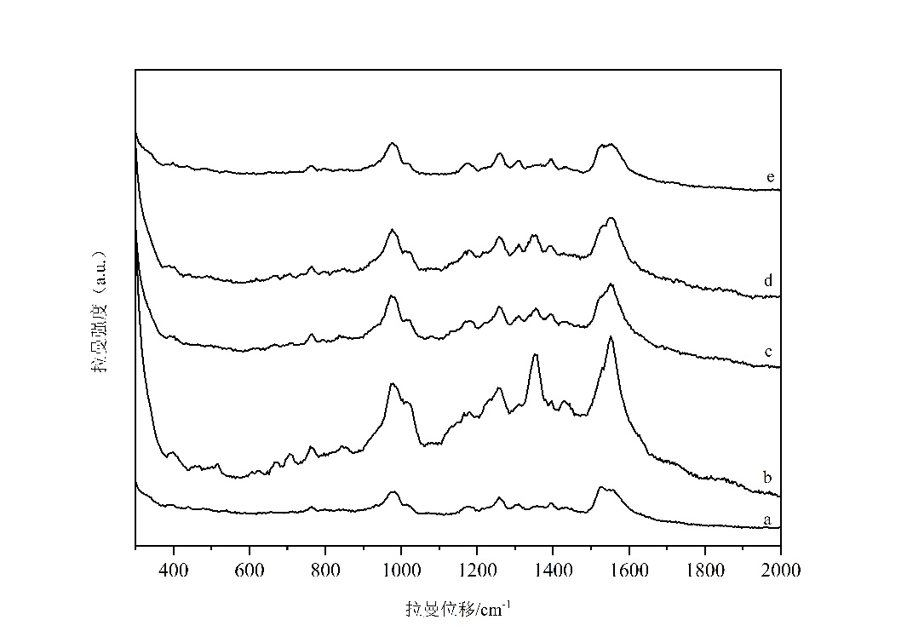
图3 金溶胶与待测液不同比例混匀增强效果比较（从 a 到 e 混匀比例分别为1:1，2:1，3:1，3:2，4:1 ）

2. 定性峰的确定
表2 苋菜红特征峰归属
固体/cm⁻¹ | SERS cm⁻¹ | 振动
396 | 398 | C-H伸缩振动
970 | 989 | H-H对称摇摆，C-S-O伸缩振动
1175 | 1175 | C-H伸缩振动
1355 | 1357 | H-H剪式振动
1434 | 1439 | N-N伸缩振动，H-H扭摆振动
1553 | 1554 | N-N，C-C伸缩振动
根据图谱989 cm⁻¹（±3 cm⁻¹）、1357cm⁻¹（±3 cm⁻¹）、1439cm⁻¹（±3 cm⁻¹）、1554 cm⁻¹（±3 cm⁻¹）处特征拉曼光谱，对红薯中苋菜红进行评估。如同时存在上述特征峰，可判定样品中含有苋菜红；否则，不能证明样品中含有苋菜红，需要进一步实验验证。

（四）方法学考察

1、检出限（LOD）
按照确定的前处理方法对空白样品进行前处理，根据拉曼光谱特征峰来进行定性检测，在60 mg/kg的添加水平下，苋菜红的特征峰均可见到，低于该添加水平，特征峰被掩盖，无法作为苋菜红的定性检测依据。
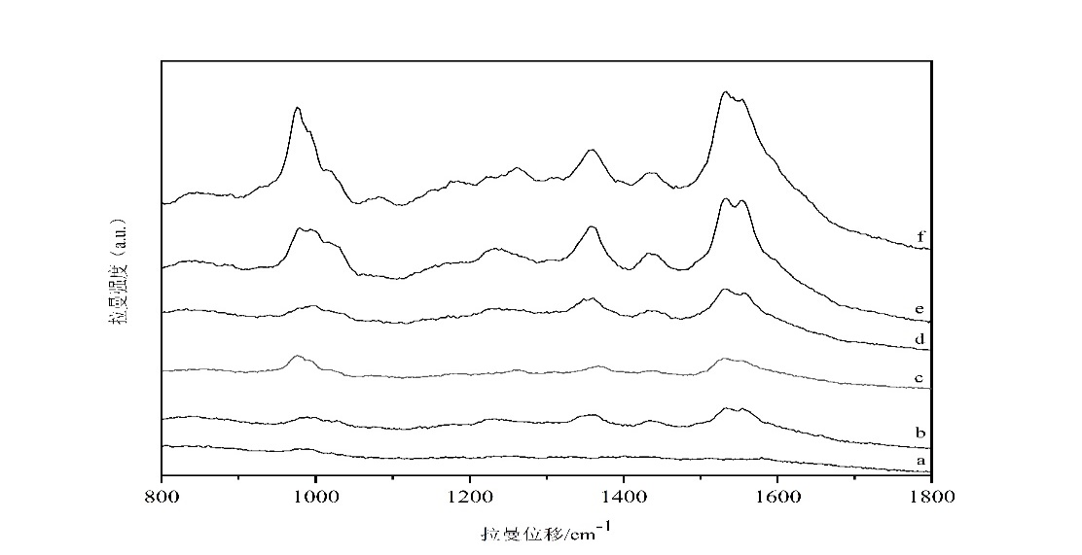
图4 苋菜红不同加标水平SERS光谱（从 a 到 f 分别为 50，60，120，180，240，300 mg/kg ）

2、方法准确度
考虑不同批次样品可能对检测结果的差异，对三批次样品进行60 mg/kg，120 mg/kg，300 mg/kg 3个添加浓度水平，进行SERS检测与液相检测比较，结果见表3。结果显示，不同批次样品之间的差异不显著，本标准能够满足红薯粉丝中苋菜红的测定要求。
表3 红薯粉丝中苋菜红的SERS与HPLC检测结果比较（n=6）
类别 | 加标量（mg/kg） | SERS筛查结果 | HPLC定量结果  （mg/kg）
不加标 | - | 未检出 | < 检测限
 | - | 未检出 | < 检测限
 | - | 未检出 | < 检测限
加标 | 60.00 | 检出 | 57.03±0.02 | 59.03±0.02 | 53.93±0.02 | 56.72±0.02 | 59.87±0.02 | 57.43±0.02
 |  | 检出 | 55.96±0.01 | 55.43±0.02 | 56.46±0.02 | 58.21±0.01 | 54.74±0.02 | 56.03±0.01
 |  | 检出 | 56.03±0.01 | 57.34±0.01 | 54.93±0.01 | 59.54±0.02 | 56.03±0.01 | 60.36±0.02
 | 120.00 | 检出 | 119.86±0.02 | 116.01±0.01 | 118.97±0.02 | 112.97±0.01 | 120.36±0.01 | 118.67±0.02
 |  | 检出 | 120.01±0.02 | 115.97±0.02 | 115.54±0.02 | 115.91±0.02 | 117.97±0.02 | 115.67±0.02
 |  | 检出 | 116.86±0.01 | 116.71±0.02 | 121.97±0.01 | 115.92±0.02 | 120.67±0.02 | 118.93±0.02
 | 300.00 | 检出 | 302.72±0.01 | 307.75±0.02 | 305.97±0.02 | 298.97±0.02 | 304.55±0.02 | 304.75±0.02
 |  | 检出 | 300.25±0.02 | 300.76±0.01 | 295.91±0.02 | 300.22±0.01 | 301.35±0.01 | 300.44±0.01
 |  | 检出 | 299.36±0.01 | 289.25±0.02 | 295.35±0.01 | 302.35±0.01 | 303.25±0.02 | 300.13±0.02

3、方法的重复性
采用该方法已确定的条件，分别委托“南京市食品药品监督检验院”、“广州质量监督检测研究院”、“深圳市计量质量检测研究院”3个单位进行了复核验证，并采用国家标准 《GB 5009.35-2016 食品安全国家标准 食品中合成着色剂的测定》方法进行确证，结果如表4 - 表6所示。
由表4 - 表6可知，在1 LOQ、2 LOQ、5 LOQ添加水平下，苋菜红的拉曼检测结果与国标中的HPLC方法结果一致，符合本标准研究需要。
表4 南京市食品药品监督检验院的验证结果（n=6）
类别 | 加标量（mg/kg） | SERS筛查结果 | HPLC定量结果（mg/kg）
不加标 | - | 未检出 | < 检测限
 | - | 未检出 | < 检测限
 | - | 未检出 | < 检测限
加标 | 60.00 | 检出 | 54.65±0.02 | 59.12±0.02 | 58.93±0.02 | 57.23±0.01 | 55.47±0.02 | 56.33±0.01
 |  | 检出 | 54.33±0.02 | 58.99±0.02 | 60.97±0.02 | 57.97±0.01 | 61.72±0.02 | 63.63±0.01
 |  | 检出 | 57.64±0.01 | 57.96±0.02 | 61.23±0.01 | 57.34±0.02 | 56.13±0.01 | 60.32±0.02
 | 120.00 | 检出 | 118.56±0.02 | 117.75±0.01 | 118.98±0.02 | 116.76±0.01 | 122.36±0.01 | 119.67±0.02
 |  | 检出 | 122.33±0.02 | 117.23±0.01 | 117.43±0.02 | 117.08±0.02 | 118.23±0.01 | 117.57±0.01
 |  | 检出 | 113.13±0.01 | 118.75±0.02 | 120.24±0.01 | 115.20±0.02 | 121.57±0.02 | 114.43±0.01
 | 300.00 | 检出 | 301.72±0.01 | 307.75±0.02 | 305.97±0.02 | 298.97±0.02 | 304.52±0.02 | 304.35±0.02
 |  | 检出 | 300.34±0.02 | 301.76±0.01 | 296.94±0.02 | 301.23±0.01 | 301.14±0.01 | 300.44±0.01
 |  | 检出 | 297.34±0.01 | 284.24±0.02 | 297.55±0.01 | 302.35±0.01 | 303.64±0.02 | 301.23±0.02

表5 广州质量监督检测检验院的验证结果（n=6）
类别 | 加标量（mg/kg） | SERS筛查结果 | HPLC定量结果  （mg/kg）
不加标 | - | 未检出 | < 检测限
 | - | 未检出 | < 检测限
 | - | 未检出 | < 检测限
加标 | 60.00 | 检出 | 60.35±0.01 | 55.35±0.02 | 58.26±0.02 | 58.20±0.01 | 57.25±0.02 | 58.33±0.01
 |  | 检出 | 60.75±0.01 | 57.79±0.01 | 61.09±0.01 | 58.90±0.01 | 61.32±0.01 | 62.42±0.01
 |  | 检出 | 56.24±0.01 | 58.94±0.02 | 60.02±0.01 | 59.64±0.02 | 58.15±0.01 | 61.73±0.01
 | 120.00 | 检出 | 119.06±0.01 | 118.74±0.01 | 118.48±0.02 | 114.74±0.01 | 121.34±0.01 | 120.32±0.02
 |  | 检出 | 121.34±0.01 | 118.32±0.01 | 116.63±0.01 | 113.04±0.02 | 119.24±0.01 | 117.21±0.01
 |  | 检出 | 117.36±0.01 | 119.74±0.02 | 121.32±0.01 | 118.64±0.01 | 120.32±0.02 | 115.49±0.01
 | 300.00 | 检出 | 302.45±0.01 | 303.75±0.01 | 302.92±0.02 | 295.27±0.02 | 302.64±0.02 | 303.85±0.02
 |  | 检出 | 301.30±0.01 | 300.46±0.01 | 299.34±0.01 | 302.03±0.01 | 301.44±0.01 | 301.46±0.01
 |  | 检出 | 298.35±0.01 | 294.34±0.01 | 297.55±0.01 | 300.34±0.01 | 298.24±0.01 | 302.22±0.01

表6 深圳市计量质量检测研究院的验证结果（n=6）
类别 | 加标量（mg/kg） | SERS筛查结果 | HPLC定量结果  （mg/kg）
不加标 | - | 未检出 | < 检测限
 | - | 未检出 | < 检测限
 | - | 未检出 | < 检测限
加标 | 60.00 | 检出 | 59.34±0.02 | 57.33±0.01 | 60.23±0.02 | 57.24±0.01 | 58.45±0.02 | 55.03±0.01
 |  | 检出 | 56.70±0.02 | 56.34±0.02 | 62.34±0.01 | 58.46±0.01 | 61.62±0.02 | 61.43±0.01
 |  | 检出 | 54.53±0.01 | 59.95±0.01 | 61.05±0.01 | 57.63±0.02 | 59.21±0.01 | 60.33±0.01
 | 120.00 | 检出 | 120.03±0.02 | 119.87±0.01 | 118.23±0.02 | 115.73±0.01 | 120.36±0.01 | 122.33±0.02
 |  | 检出 | 122.35±0.01 | 123.34±0.01 | 118.33±0.01 | 117.32±0.01 | 116.74±0.01 | 119.51±0.01
 |  | 检出 | 118.35±0.01 | 117.21±0.01 | 120.75±0.01 | 119.44±0.02 | 121.53±0.02 | 116.43±0.01
 | 300.00 | 检出 | 301.25±0.01 | 302.21±0.02 | 301.88±0.02 | 296.23±0.01 | 301.74±0.02 | 300.90±0.01
 |  | 检出 | 300.21±0.02 | 301.75±0.01 | 293.38±0.01 | 303.74±0.01 | 297.34±0.01 | 291.32±0.01
 |  | 检出 | 296.32±0.01 | 297.94±0.01 | 295.33±0.01 | 301.64±0.01 | 296.35±0.02 | 294.52±0.02

六、征求意见的采纳情况

七、标准实施建议
由于目前尚未见在红薯粉丝中苋菜红SERS检测方法的标准，因而，建议在专家详细审查后，尽快颁布实施。

八、其它需要说明的事项
无

九、分委员会及主任审查意见及处理情况
无

